Отчет о проверке работы информационной системы
«СтройМатериалы»
Назначение отчёта
Документ содержит скриншоты работы настольного приложения, разработанного на Python с использованием Tkinter и MySQL. На изображениях представлены авторизация, каталог товаров, разграничение ролей, поиск, сортировка, фильтрация и операции управления данными.

1. Авторизация
На экране представлены поля логина и пароля
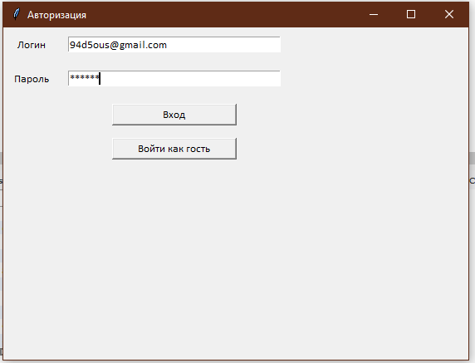

2. Каталог в гостевом режиме
Гость просматривает карточки без других прав
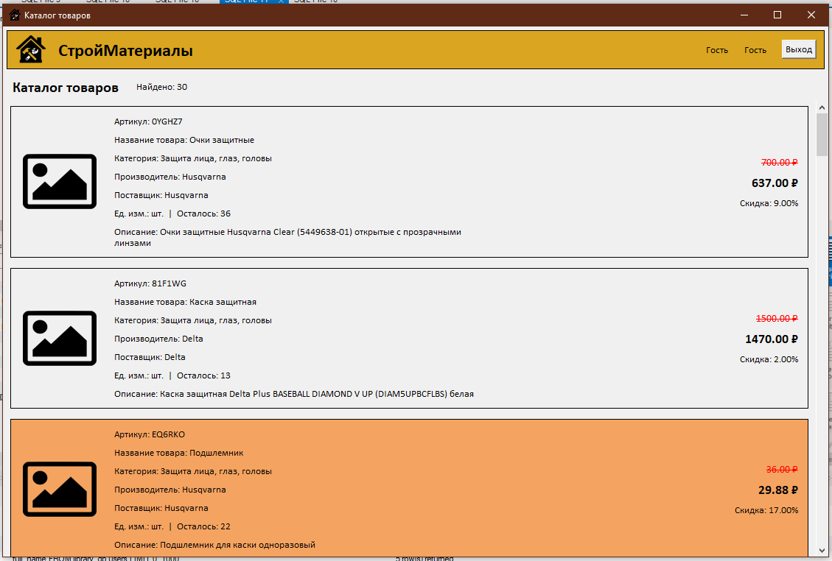

3. Интерфейс администратора
Показаны дополнительные инструменты, доступные администратору
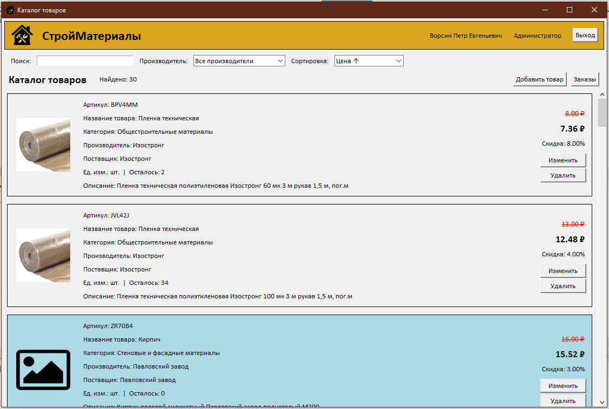

4. Поиск товаров
Результаты меняются при вводе текста
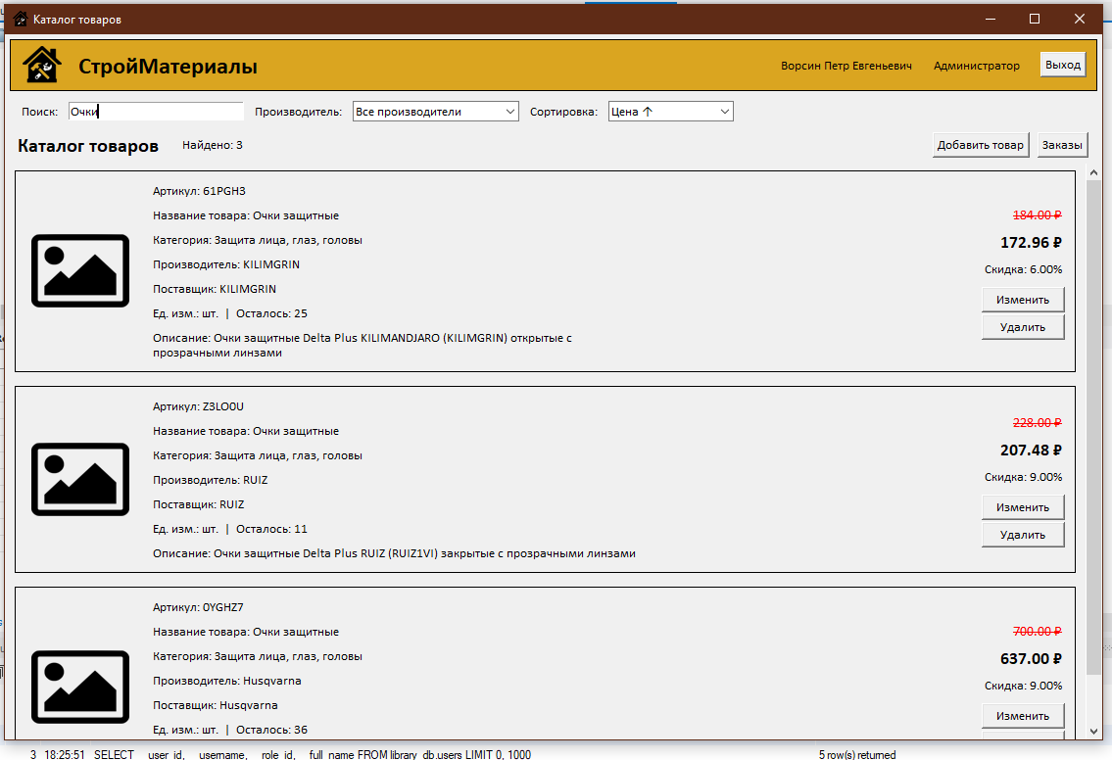

5. Сортировка по цене
Каталог упорядочен от более дешёвых к более дорогим товарам
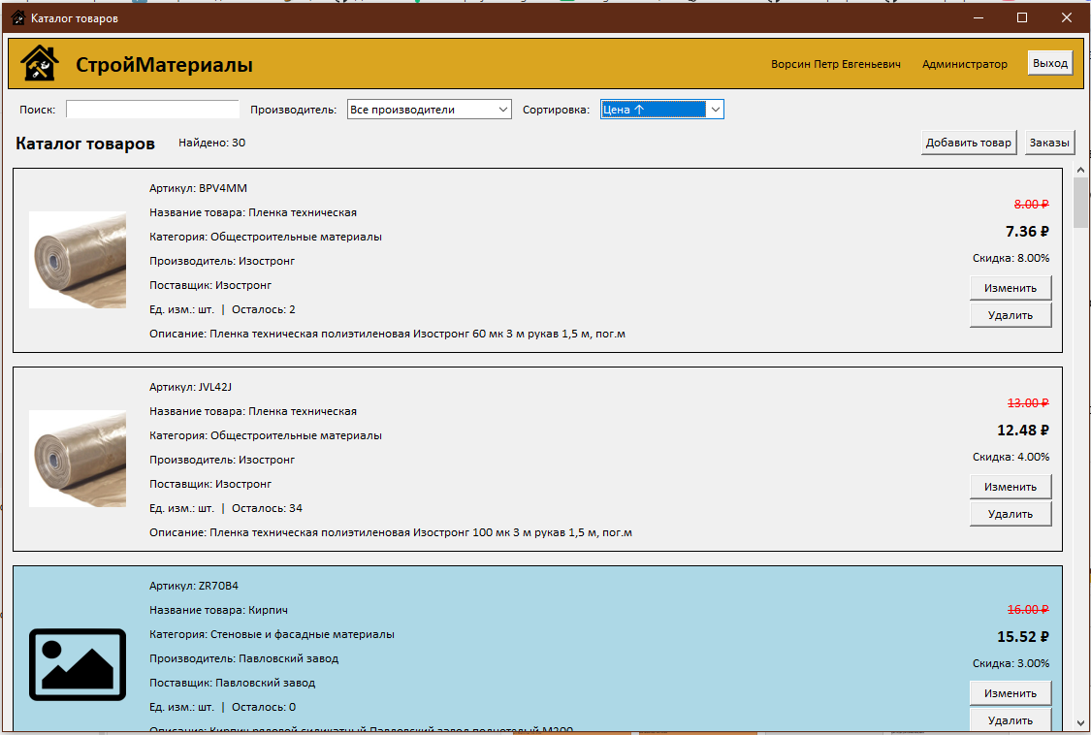

6. Сортировка по скидке
Товары отображаются от большей скидки к меньшей
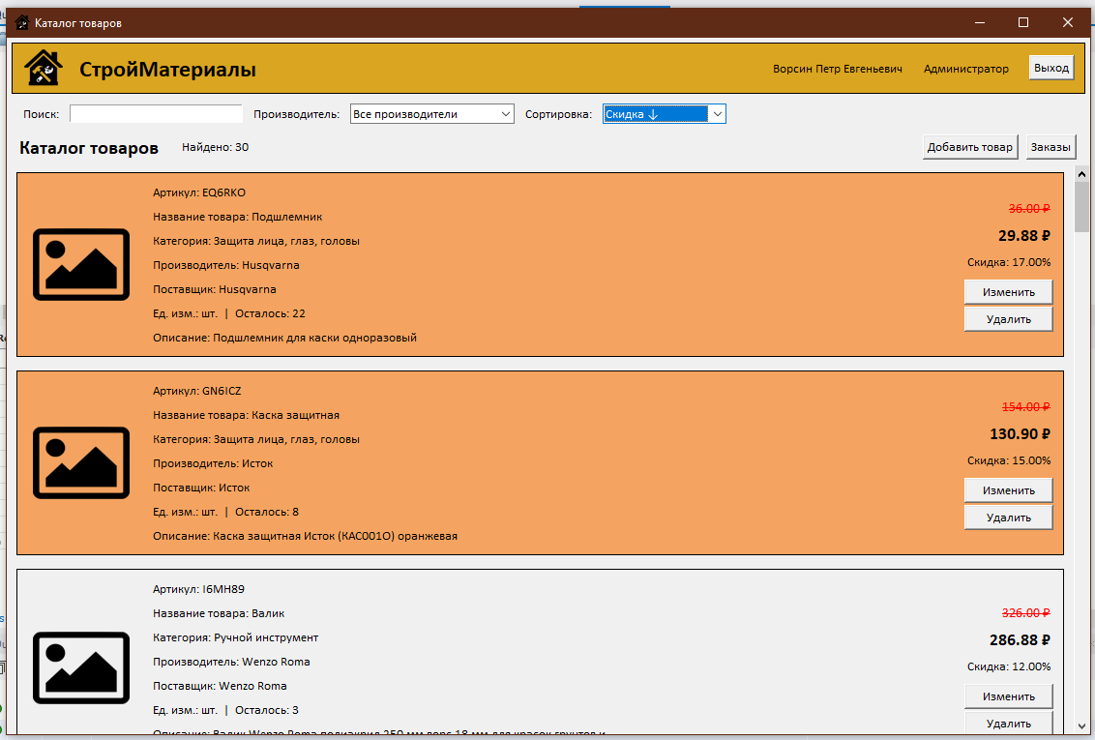

7. Фильтрация производителей
В списке представлены товары выбранного производителя.
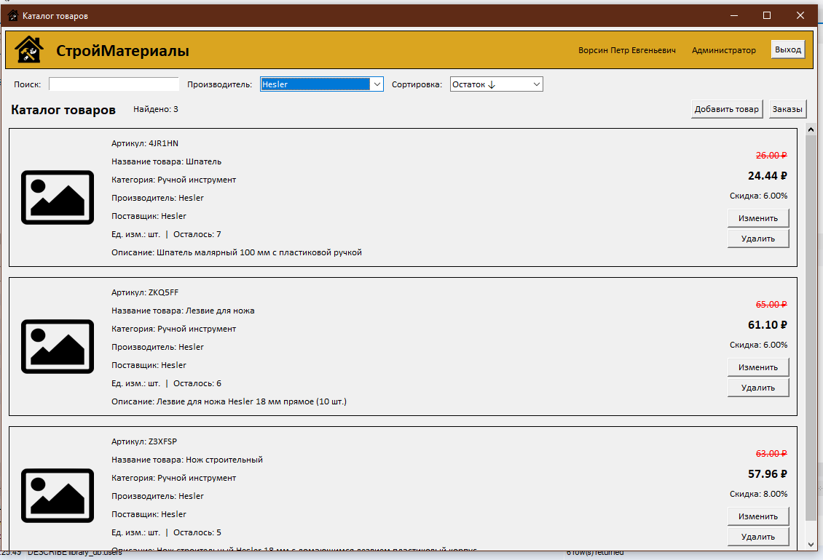

8. Добавление товара
Возможность добавить новый товар
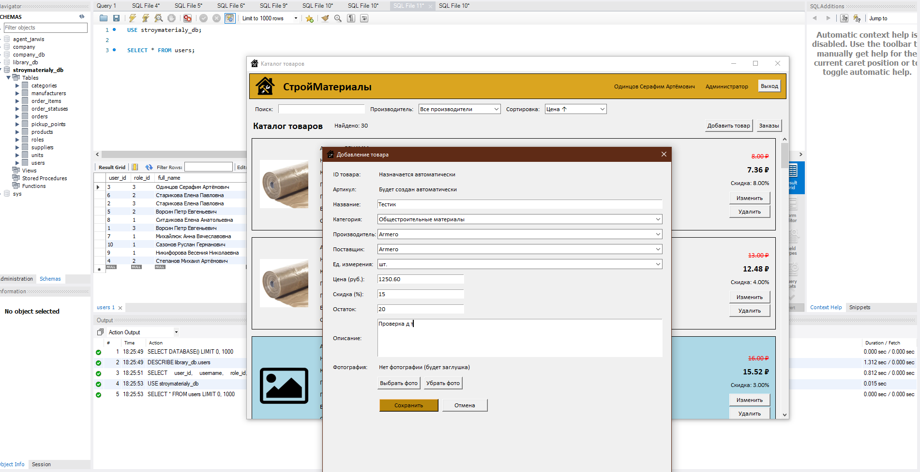

9. Результат добавления
Добавленный товар отображается в общем списке
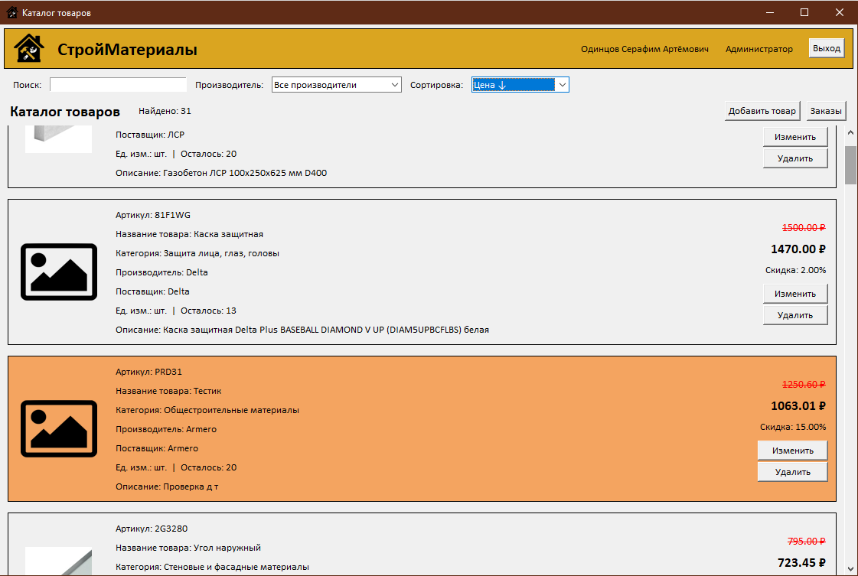

10. Редактирование товара
При открытии редактирования поля заполнены существующими данными
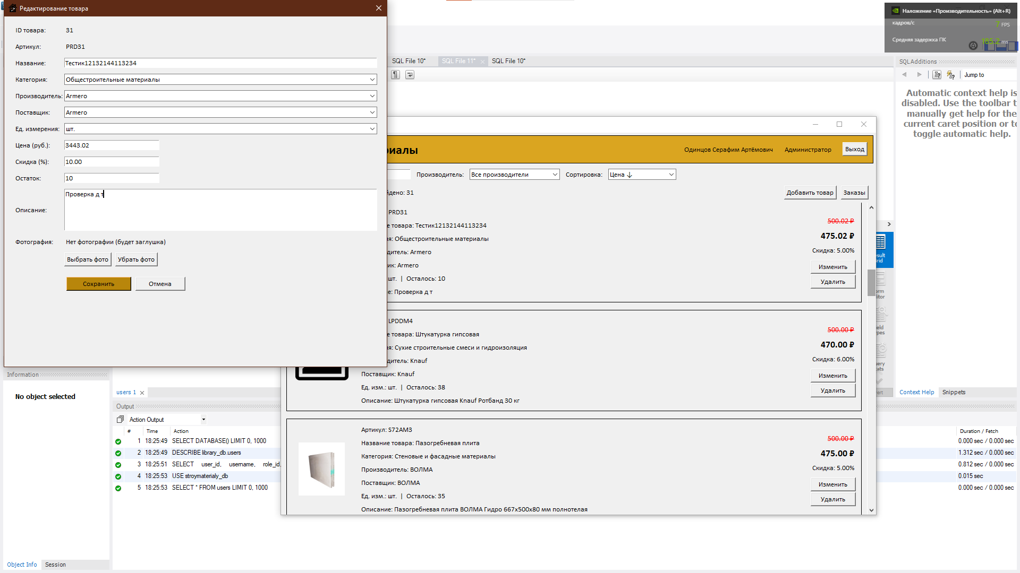

11. Работа с изображениями
После сохранения выбранная фотография отображается в карточке
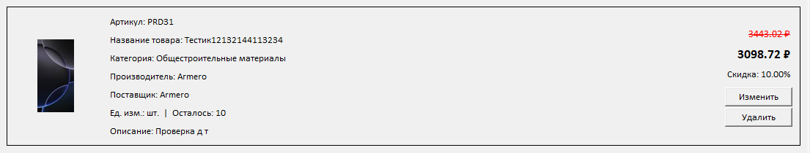

12. Удаление товара
Перед удалением выводится предупреждение


